PM Universität Nr. 68 vom 10.05.2019

CAMPUS PREIS für drei ausgezeichnete Arbeiten
Eine Nachwuchswissenschaftlerin und zwei Masterabsolventen haben in diesem Jahr den „CAMPUS PREIS: Forschen für nachhaltige Zukunft“ erhalten. Die Jury zeichnete Dr. Anna Schwachula für ihre Dissertation aus. Zwei Preise für Masterarbeiten gingen an Daniel Ortiz und Philipp Kenkel.
Der CAMPUS PREIS zeichnet herausragende, auf dem Bremer Campus erstellte Abschlussarbeiten aus, die sich thematisch der nachhaltigen Nutzung von Ressourcen, dem Schutz der Umwelt, des Klimas und der Meere widmen. Die Auszeichnung wird seit 2016 einmal im Jahr von der KELLNER & STOLL-STIFTUNG FÜR KLIMA UND UMWELT, dem Leibniz-Zentrum für Marine Tropenforschung (ZMT), der Universität Bremen und dem Verein Alumni der Universität Bremen ausgelobt. Sie ist mit insgesamt 3.000 Euro dotiert. In diesem Jahr wurde die Doktorarbeit mit 1.500 Euro ausgezeichnet. Jeweils 750 Euro erhielten die beiden Masterabsolventen. Die feierliche Preisvergabe fand am 9. Mai 2019 abends im ZMT statt.

Betreibt Deutschland nachhaltige Forschungspolitik?
In ihrer Doktorarbeit analysiert Dr. Anna Schwachula deutsche Wissenschaftspolitik im Bereich Nachhaltigkeitsforschung, insbesondere die Kooperation zwischen Deutschland und Entwicklungs- oder Schwellenländern. Der Schwerpunkt ihrer Arbeit ist Südamerika. Basierend auf qualitativen empirischen Daten fragt die Sozialwissenschaftlerin nach der inhaltlichen Ausrichtung der Förderpolitik des Bundesministeriums für Bildung und Forschung (BMBF) und deren Orientierung an Nachhaltigkeitszielen, nach Entscheidungsgrundlagen, beteiligten Personen sowie Auswirkungen der Politik. Die Arbeit zeigt, dass in der Forschungspolitik ein technisches und wirtschaftsgetriebenes Verständnis von Nachhaltigkeit vorherrscht. Aus der Perspektive einer globalen nachhaltigen Entwicklung greift dieses Verständnis zu kurz. Vor dem Hintergrund der Analyse gibt Anna Schwachula Empfehlungen für eine Wissenschaftspolitik partnerschaftlicher Kooperation zum beidseitigen Nutzen, die sich an Zielen globaler nachhaltiger Entwicklung ausrichtet. Laudator Professor Andreas Breiter, Konrektor für Forschung, wissenschaftlichen Nachwuchs und Transfer der Universität Bremen, sagte bei der Preisverleihung im ZMT anerkennend: „Die Arbeit bietet eine kritische Auseinandersetzung mit der derzeitigen Förderpolitik. Sie deckt auf, dass die konkreten Auswirkungen der vom BMBF geförderten Nachhaltigkeitsforschung dem selbst formulierten Anspruch nicht genügen.“ Professorin Hildegard Westphal, Jurymitglied und wissenschaftliche Direktorin des ZMT lobte: Über die wissenschaftlichen Untersuchungen hinaus zeigt Anna Schwachula in ihrer Arbeit auf, wo Handlungsspielräume existieren, die Politikgestalter und politikberatende Experten nutzen können, um eine an Nachhaltigkeitsansätzen orientierte Forschungspolitik voranzubringen“. Die Arbeit wurde von Professorin Anna-Katharina Hornidge betreut, Fachbereich Sozialwissenschaften der Universität Bremen und Leiterin der Abteilung Sozialwissenschaften am ZMT.

Management von Korallenriffschutzgebieten untersucht
Die Auswirkungen verschiedener Managementpraktiken von Meeresschutzgebieten in Nord-Sulawesi in Indonesien hat Daniel Ortiz in seiner Masterarbeit im gemeinsamen Studiengang „International Studies in Aquatic Tropical Ecology“ des Leibniz-Zentrums für Marine Tropenforschung (ZMT) und der Universität Bremenuntersucht und dabei vor Ort mit zahlreichen Akteuren gesprochen. Im Mittelpunkt seiner Betrachtung steht für den Meeresökologen nicht nur die standardisierte Zählung und Überprüfung einzelner Algen-, Fisch- oder Korallenarten. Vielmehr verfolgt Ortiz in seiner Arbeit den sogenannten Resilienzansatz. Dieser betrachtet das gesamte Riffsystem und seine Widerstandsfähigkeit. „Statt der einmaligen Beobachtung einzelner Parameter geht es Daniel Ortiz um die Prozesse im Riffgeschehen“, sagte Reiner Stoll von der Bremer KELLNER & STOLL-STIFTUNG FÜR KLIMA UND UMWELT bei seiner Laudatio. „Hier sehen wir einen wichtigen Nachhaltigkeitsaspekt, den der Preisträger erstmals in das Monitoring einbringt.“ Ein überraschendes Ergebnis der Arbeit sei zudem, dass Ortiz den von den Anrainern gemeinschaftlich gemanagten Gebieten einen besseren Zustand attestiere als dem staatlichen Bunaken Naturpark. Die Masterarbeit entstand am Leibniz-Zentrum für Marine Tropenforschung (ZMT) aus dem interdisziplinären Forschungsprojekt REPICORE unter Leitung von Dr. Sebastian Ferse. Die Ergebnisse der Studien wurden mit lokalen Partnern geteilt, in den betroffenen Gebieten kommuniziert sowie in wissenschaftlichen Abhandlungen veröffentlicht.

Ein „Navigationssystem“ für CO2-freie Energieträger
Philipp Kenkel hat sich in seiner Masterarbeit am Fachbereich Produktionstechnik, Maschinenbau & Verfahrenstechnik der Universität Bremen mit resilienten Energiesystemen der Zukunft beschäftigt. Er gehört damit an der Universität zu einer Forschungseinheit, die von dem 2018 verstorbenen Professor Stefan Gößling-Reisemann gegründet wurde. Kenkel hat eine Art Navigationssystem entwickelt. Dabei geht es um ein Strukturmodell, bei dem man verschiedene technische Einrichtungen so hintereinanderschalten und miteinander vernetzen kann, dass CO2-freie Energieträger – im konkreten Fall Biokraftstoffe – erzeugt werden können und ein Kreislauf entsteht. Wichtig dabei war, nichts zu entwickeln, das in Konkurrenz zur Nahrungsmittelerzeugung steht. Konkret hat der Masterabsolvent sich mit einem Prozessmodell beschäftigt, bei dem zwei Bioraffinerien Algen und Weizenstroh zum Ausgangsmaterial nehmen. CO2 und Abwasser werden ebenfalls als Inputmaterial genutzt, um Biokraftstoffe herzustellen. Die Masterarbeit wurde von Edwin Zondervan, Professor für Prozesssystemtechnik betreut. „Philipp Kenkel hat ein raffiniertes, visionäres Kreislaufkonzept zur Herstellung von Bio-Kraftstoffen ohne klimaschädliche Abfälle entwickelt. Damit entspricht seine Arbeit dem angestrebten Ideal der Nachhaltigkeit", so Laudator Michael Wolff vom Verein Alumni der Universität Bremen.

Doktorarbeit war Initiator für politische Diskussion
„Die Ergebnisse der Promotion von Dr. Anna Schwachula haben uns sehr beeindruckt“, sagte die Moderatorin des Abends, Dr. Rita Kellner-Stoll von der gleichnamigen Stiftung und Jury-Mitglied. „Sie haben unser Organisationsteam animiert, eine politische Diskussionsveranstaltung anlässlich der Preisverleihung im ZMT zu organisieren.“ So sprach an dem Abend Fritz Habekuß, Redakteur der Wochenzeitung DIE ZEIT und Jury-Mitglied, über „Forschen für nachhaltige Zukunft: eine Herausforderung für Wissenschaft und Politik“ mit Susanne Grobien (CDU), Nima Pirooznia (Bündnis 90/Die Grünen), Katharina Riebe (SPD) und Miriam Strunge (Die LINKE). Alle vier kandidieren derzeit für die Bremische Bürgerschaft.
Die Bremer Unternehmen ADLER Solar, REETEC und ecolo – Agentur für Ökologie und Kommunikation unterstützen den CAMPUS PREIS als Sponsoren.

Weitere Informationen:
www.campuspreis.de
www.stiftung-klima-umwelt.org
www.leibniz-zmt.de
www.uni-bremen.de/alumni
www.uni-bremen.de

Fragen beantworten:
Dr. Rita Kellner-Stoll, Vorsitzende des Stiftungskuratoriums
KELLNER & STOLL-STIFTUNG
Telefon +49 421 23 05 69
E-Mail: campuspreist-online.de
Andrea Daschner
Leitung Presse-und Öffentlichkeitsarbeit
Leibniz-Zentrum für Marine Tropenforschung (ZMT)
Telefon: +49 421 238 0072
E-Mail: andrea.daschnerleibniz-zmt.de
Meike Mossig
Stellv. Leitung Pressestelle
Universität Bremen
Telefon: +49 421 218-60168
E-Mail: mmossiguni-bremen.de

CAMPUS PREIS für drei ausgezeichnete Arbeiten
Eine Nachwuchswissenschaftlerin und zwei Masterabsolventen haben in diesem Jahr den „CAMPUS PREIS: Forschen für nachhaltige Zukunft“ erhalten. Die Jury zeichnete Dr. Anna Schwachula für ihre Dissertation aus. Zwei Preise für Masterarbeiten gingen an Daniel Ortiz und Philipp Kenkel.
Der CAMPUS PREIS zeichnet herausragende, auf dem Bremer Campus erstellte Abschlussarbeiten aus, die sich thematisch der nachhaltigen Nutzung von Ressourcen, dem Schutz der Umwelt, des Klimas und der Meere widmen. Die Auszeichnung wird seit 2016 einmal im Jahr von der KELLNER & STOLL-STIFTUNG FÜR KLIMA UND UMWELT, dem Leibniz-Zentrum für Marine Tropenforschung (ZMT), der Universität Bremen und dem Verein Alumni der Universität Bremen ausgelobt. Sie ist mit insgesamt 3.000 Euro dotiert. In diesem Jahr wurde die Doktorarbeit mit 1.500 Euro ausgezeichnet. Jeweils 750 Euro erhielten die beiden Masterabsolventen. Die feierliche Preisvergabe fand am 9. Mai 2019 abends im ZMT statt.

Betreibt Deutschland nachhaltige Forschungspolitik?
In ihrer Doktorarbeit analysiert Dr. Anna Schwachula deutsche Wissenschaftspolitik im Bereich Nachhaltigkeitsforschung, insbesondere die Kooperation zwischen Deutschland und Entwicklungs- oder Schwellenländern. Der Schwerpunkt ihrer Arbeit ist Südamerika. Basierend auf qualitativen empirischen Daten fragt die Sozialwissenschaftlerin nach der inhaltlichen Ausrichtung der Förderpolitik des Bundesministeriums für Bildung und Forschung (BMBF) und deren Orientierung an Nachhaltigkeitszielen, nach Entscheidungsgrundlagen, beteiligten Personen sowie Auswirkungen der Politik. Die Arbeit zeigt, dass in der Forschungspolitik ein technisches und wirtschaftsgetriebenes Verständnis von Nachhaltigkeit vorherrscht. Aus der Perspektive einer globalen nachhaltigen Entwicklung greift dieses Verständnis zu kurz. Vor dem Hintergrund der Analyse gibt Anna Schwachula Empfehlungen für eine Wissenschaftspolitik partnerschaftlicher Kooperation zum beidseitigen Nutzen, die sich an Zielen globaler nachhaltiger Entwicklung ausrichtet. Laudator Professor Andreas Breiter, Konrektor für Forschung, wissenschaftlichen Nachwuchs und Transfer der Universität Bremen, sagte bei der Preisverleihung im ZMT anerkennend: „Die Arbeit bietet eine kritische Auseinandersetzung mit der derzeitigen Förderpolitik. Sie deckt auf, dass die konkreten Auswirkungen der vom BMBF geförderten Nachhaltigkeitsforschung dem selbst formulierten Anspruch nicht genügen.“ Professorin Hildegard Westphal, Jurymitglied und wissenschaftliche Direktorin des ZMT lobte: Über die wissenschaftlichen Untersuchungen hinaus zeigt Anna Schwachula in ihrer Arbeit auf, wo Handlungsspielräume existieren, die Politikgestalter und politikberatende Experten nutzen können, um eine an Nachhaltigkeitsansätzen orientierte Forschungspolitik voranzubringen“. Die Arbeit wurde von Professorin Anna-Katharina Hornidge betreut, Fachbereich Sozialwissenschaften der Universität Bremen und Leiterin der Abteilung Sozialwissenschaften am ZMT.

Management von Korallenriffschutzgebieten untersucht
Die Auswirkungen verschiedener Managementpraktiken von Meeresschutzgebieten in Nord-Sulawesi in Indonesien hat Daniel Ortiz in seiner Masterarbeit im gemeinsamen Studiengang „International Studies in Aquatic Tropical Ecology“ des Leibniz-Zentrums für Marine Tropenforschung (ZMT) und der Universität Bremenuntersucht und dabei vor Ort mit zahlreichen Akteuren gesprochen. Im Mittelpunkt seiner Betrachtung steht für den Meeresökologen nicht nur die standardisierte Zählung und Überprüfung einzelner Algen-, Fisch- oder Korallenarten. Vielmehr verfolgt Ortiz in seiner Arbeit den sogenannten Resilienzansatz. Dieser betrachtet das gesamte Riffsystem und seine Widerstandsfähigkeit. „Statt der einmaligen Beobachtung einzelner Parameter geht es Daniel Ortiz um die Prozesse im Riffgeschehen“, sagte Reiner Stoll von der Bremer KELLNER & STOLL-STIFTUNG FÜR KLIMA UND UMWELT bei seiner Laudatio. „Hier sehen wir einen wichtigen Nachhaltigkeitsaspekt, den der Preisträger erstmals in das Monitoring einbringt.“ Ein überraschendes Ergebnis der Arbeit sei zudem, dass Ortiz den von den Anrainern gemeinschaftlich gemanagten Gebieten einen besseren Zustand attestiere als dem staatlichen Bunaken Naturpark. Die Masterarbeit entstand am Leibniz-Zentrum für Marine Tropenforschung (ZMT) aus dem interdisziplinären Forschungsprojekt REPICORE unter Leitung von Dr. Sebastian Ferse. Die Ergebnisse der Studien wurden mit lokalen Partnern geteilt, in den betroffenen Gebieten kommuniziert sowie in wissenschaftlichen Abhandlungen veröffentlicht.

Ein „Navigationssystem“ für CO2-freie Energieträger
Philipp Kenkel hat sich in seiner Masterarbeit am Fachbereich Produktionstechnik, Maschinenbau & Verfahrenstechnik der Universität Bremen mit resilienten Energiesystemen der Zukunft beschäftigt. Er gehört damit an der Universität zu einer Forschungseinheit, die von dem 2018 verstorbenen Professor Stefan Gößling-Reisemann gegründet wurde. Kenkel hat eine Art Navigationssystem entwickelt. Dabei geht es um ein Strukturmodell, bei dem man verschiedene technische Einrichtungen so hintereinanderschalten und miteinander vernetzen kann, dass CO2-freie Energieträger – im konkreten Fall Biokraftstoffe – erzeugt werden können und ein Kreislauf entsteht. Wichtig dabei war, nichts zu entwickeln, das in Konkurrenz zur Nahrungsmittelerzeugung steht. Konkret hat der Masterabsolvent sich mit einem Prozessmodell beschäftigt, bei dem zwei Bioraffinerien Algen und Weizenstroh zum Ausgangsmaterial nehmen. CO2 und Abwasser werden ebenfalls als Inputmaterial genutzt, um Biokraftstoffe herzustellen. Die Masterarbeit wurde von Edwin Zondervan, Professor für Prozesssystemtechnik betreut. „Philipp Kenkel hat ein raffiniertes, visionäres Kreislaufkonzept zur Herstellung von Bio-Kraftstoffen ohne klimaschädliche Abfälle entwickelt. Damit entspricht seine Arbeit dem angestrebten Ideal der Nachhaltigkeit", so Laudator Michael Wolff vom Verein Alumni der Universität Bremen.

Doktorarbeit war Initiator für politische Diskussion
„Die Ergebnisse der Promotion von Dr. Anna Schwachula haben uns sehr beeindruckt“, sagte die Moderatorin des Abends, Dr. Rita Kellner-Stoll von der gleichnamigen Stiftung und Jury-Mitglied. „Sie haben unser Organisationsteam animiert, eine politische Diskussionsveranstaltung anlässlich der Preisverleihung im ZMT zu organisieren.“ So sprach an dem Abend Fritz Habekuß, Redakteur der Wochenzeitung DIE ZEIT und Jury-Mitglied, über „Forschen für nachhaltige Zukunft: eine Herausforderung für Wissenschaft und Politik“ mit Susanne Grobien (CDU), Nima Pirooznia (Bündnis 90/Die Grünen), Katharina Riebe (SPD) und Miriam Strunge (Die LINKE). Alle vier kandidieren derzeit für die Bremische Bürgerschaft.
Die Bremer Unternehmen ADLER Solar, REETEC und ecolo – Agentur für Ökologie und Kommunikation unterstützen den CAMPUS PREIS als Sponsoren.

Weitere Informationen:
www.campuspreis.de
www.stiftung-klima-umwelt.org
www.leibniz-zmt.de
www.uni-bremen.de/alumni
www.uni-bremen.de

Fragen beantworten:
Dr. Rita Kellner-Stoll, Vorsitzende des Stiftungskuratoriums
KELLNER & STOLL-STIFTUNG
Telefon +49 421 23 05 69
E-Mail: campuspreist-online.de
Andrea Daschner
Leitung Presse-und Öffentlichkeitsarbeit
Leibniz-Zentrum für Marine Tropenforschung (ZMT)
Telefon: +49 421 238 0072
E-Mail: andrea.daschnerleibniz-zmt.de
Meike Mossig
Stellv. Leitung Pressestelle
Universität Bremen
Telefon: +49 421 218-60168
E-Mail: mmossiguni-bremen.de

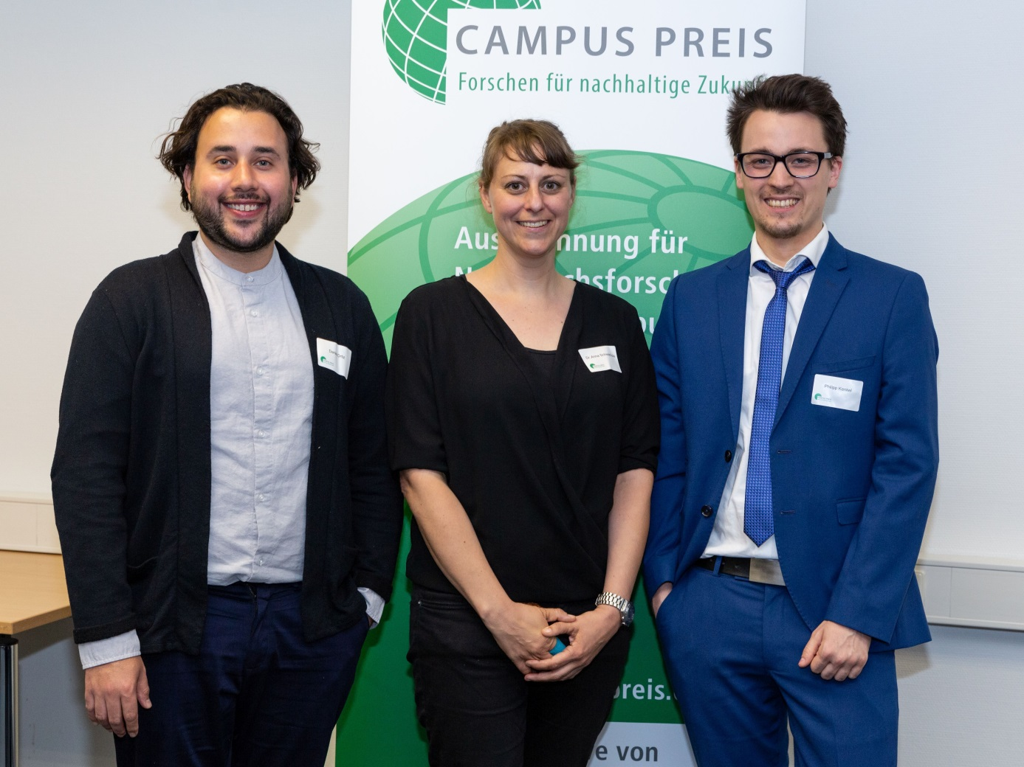
© Jan Meier / ZMT
Ausgezeichnet (von links): Daniel Ortiz, Dr. Anna Schwachula und Philipp Kenkel haben den „CAMPUS PREIS: Forschen für nachhaltige Zukunft“ erhalten.

